В столичном Пожарно-спасательном центре определили сильнейших в боевом развертывании
25.07.2025
В течение трех дней на территории двух подразделений столичного Пожарно-спасательного центра проходили соревнования по боевому развертыванию. Более 30 команд сражались за право выйти на следующий этап и представить свой отряд уже на соревнованиях Департамента по делам гражданской обороны, чрезвычайным ситуациям и пожарной безопасности города Москвы.
Три соревновательных дня и две спортивные площадки: в столичном Пожарно-спасательном центре прошел отборочный этап соревнований по боевому развертыванию. Условия не первый год остаются неизменными. Перед командами стоит задача как можно быстрее выполнить упражнения по надеванию боевой одежды пожарного, установке автоцистерны на открытый водоисточник, прокладке магистральной линии, подъему в окна учебной башни с помощью выдвижной трехколенной и штурмовой лестниц. Секундомеры судей останавливаются в тот момент, когда из окон 3-го и 4-го этажей учебной башни появляется вода. Как правило, с этой задачей команды справляются всего за несколько минут.
«Наши подразделения предназначены в первую очередь для тушения пожаров в условиях мегаполиса. Упражнение «Боевое развертывание от автоцистерны» само по себе является интегральным показателем готовности дежурных смен, караулов, расчетов автоцистерны к действиям по предназначению. Здесь в одном упражнении скомпилированы все основные действия: от сбора и выезда по тревоге до подачи ствола в условный очаг возгорания. Кроме того, проверяется готовность пожарно-технического вооружения – это рукава, стволы, готовность насоса. Демонстрируется способность расчета забирать воду из открытого водоисточника, а это сложнее, чем просто подать воду от автоцистерны. То есть эти соревнования наглядно показывают наличие твердых профессиональных навыков. Если смотреть в целом, результат прохождения дистанции до 2-х минут – это очень хороший показатель», – рассказал начальник отдела профессиональной подготовки ГКУ «ПСЦ» Игорь Зиновьев.
Как в любых других соревнованиях, здесь тоже предусмотрена система штрафов. К примеру, команда могла получить 10 дополнительных штрафных секунд к итоговому времени в случае потери элементов боевой одежды или снаряжения и каски пожарного во время выполнения упражнения. 5 штрафных секунд стоил слет с конструкции рукавной задержки во время подачи воды. И даже несоответствие высоты низа брюк от уровня земли могло принести три штрафных секунды. Поэтому важно было не только показать хороший результат прохождения дистанции, но и не набрать штрафы, которые способны сильно ухудшить итоговое время команды. Подавляющее большинство подразделений в этом году выполнили упражнение чисто.
Лучшее время прохождения дистанции в этом году – 1 минута 19 секунд. Этот показатель принадлежит неоднократным победителям спортивному коллективу ПСО №209 имени полковника А.А. Жебелева.
Второе место у команды пожарно-спасательного отряда №216 - финишировала в этом году с результатом в 1 минуту 24 секунды.
Коллектив подразделения ПСО №204 оказался на 3-й ступени пьедестала с результатом 1 минута 26 секунд.
Подробности читайте в нашей статье на сайте MOS.ru
https://www.mos.ru/news/item/157164073/
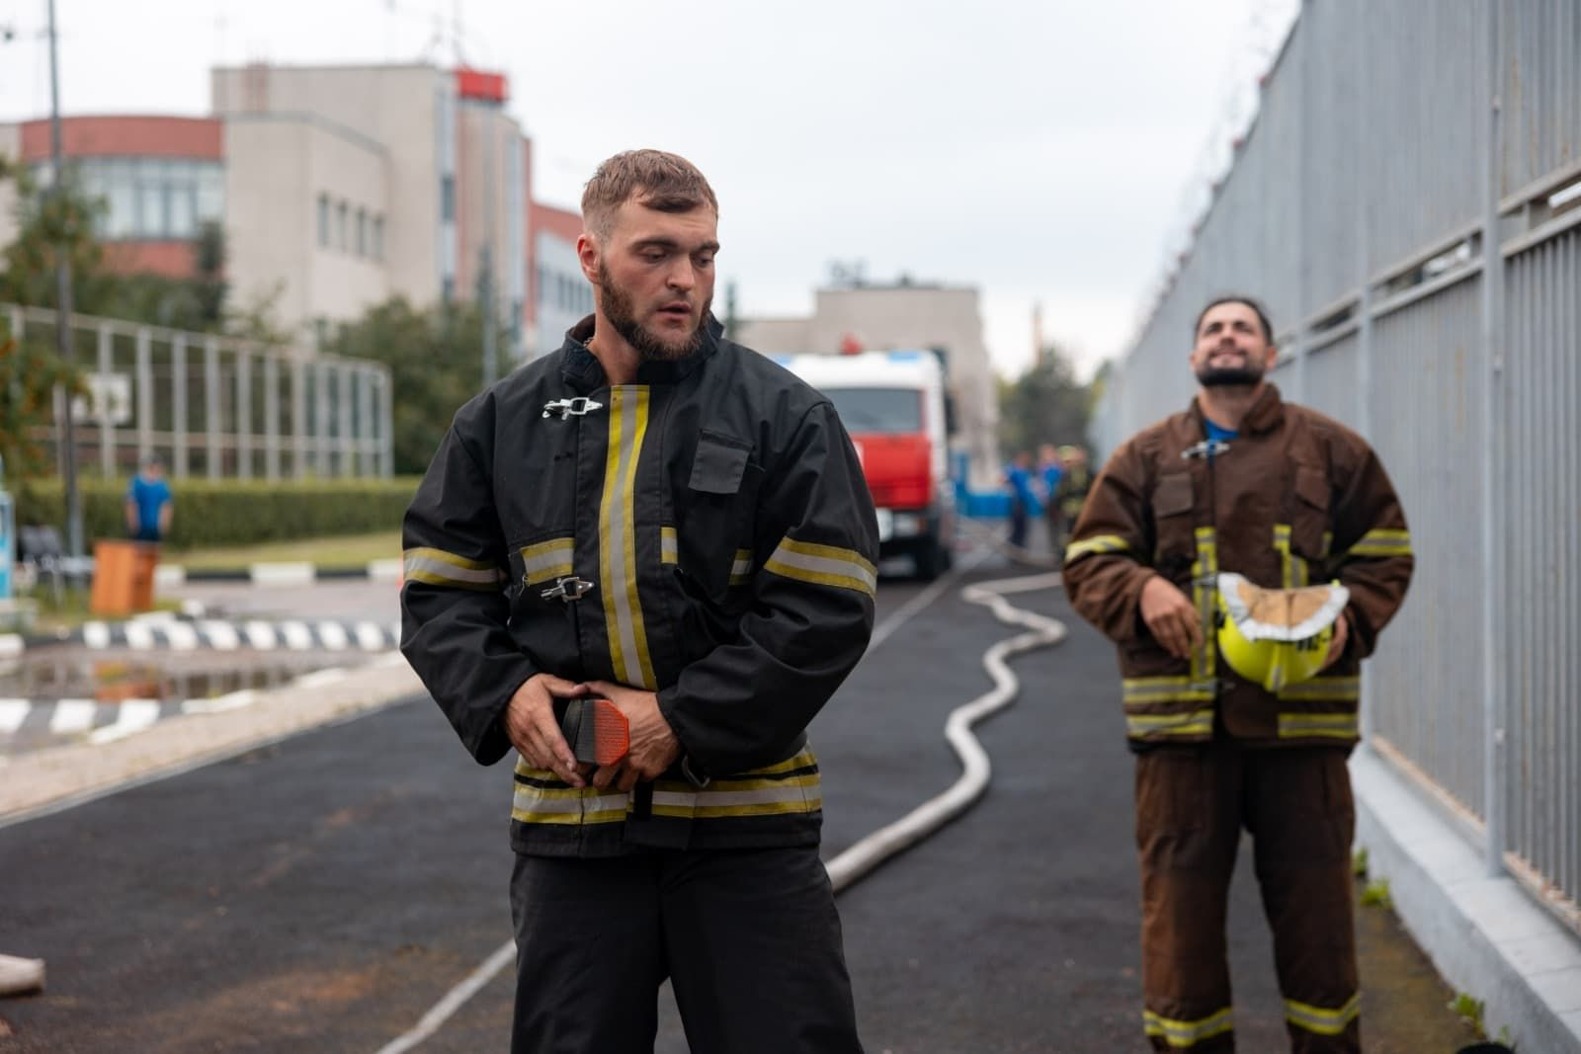

Адрес страницы: http://nizhegorodsky.mos.ru/pravoporyadok/management-for-the-sead-of-department-gossip/information-memos-news6/detail/13124520.html
Управа Нижегородского района города Москвы

